NAPKÖZIS FOGLAKOZÁS

**Győri-Simon Dóra: A vízcsepp, aki nem akart ugrani (Szitakötő 68. szám)**

1. **Ráhangolódás**

Mivel fogunk ma foglalkozni?

-zenehallgatás

<https://www.youtube.com/watch?v=yCVHB2FGdJw>

-Az esőről beszélgetünk.

2. **A mese meghallgatása-hangoskönyv**

<https://ligetmuhely.com/szitakoto/gyori-simon-dora-a-vizcsepp-aki-nem-akart-ugrani/>

1. **Motiváció**

Ki szereti az esőt? Miért? A felhők még táncolni is tudnak,

hallgassátok meg hogyan!

-zenehallgatás

<https://www.youtube.com/watch?v=8jLMELotGWw>

1. **Előzetes ismeretek**

Milyen esőt ismertek? - vihar, orkán, zivatar, zápor + szél, villám

Milyen a zápor? Ki ázott már el? Mit éreztetek a zápor alatt?

-zenehallgatás:

<https://www.youtube.com/watch?v=tWeiK4432Ew>

1. **Feladat meghatározás**

a, A víz körforgásáról lemásolhatjátok a képet!

- tanítói közlés a vízkörforgásáról a kép alapján

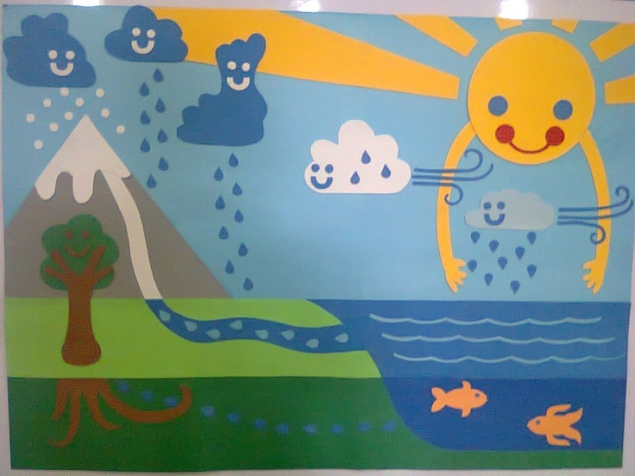

<https://sucika67.blogspot.com/2015/11/a-viz-korforgasa.html>

b, Mi jut eszetekbe az esőről?

-önálló képalkotás (színesceruza, filctoll)

Milyen jellemző színeket használtok ehhez a témához?)

1. **Értékelés** - A gyerekek egymás munkáit értékelik